Kännykkämme ruokkivat lapsityötä ja sotaa
Ilman Kongosta kaivettavia mineraaleja maailman viestintä pysähtyisi ja lentokoneet jäisivät maahan. Mutta kaivosrikkauksien kauppa myös rahoittaa julmia aseryhmiä sodassa, joka on vaatinut miljoonia uhreja.

Jukka Gröndahl HS, Sami Sillanpää HS

10.5.2015 2:00 | Päivitetty 10.5.2015 12:34
Rubaya. Maailman pyörittäminen on käsityötä. Käsin kaivetaan mineraalit, käsin kannetaan säkit.
Kantaja Amibana Ihosi, 40, kulkee kyyryssä säkki niskassaan ja huohottaa. Hän tulee kukkulan kalutulta laelta, jossa sijaitsee Rubayan koltaanikaivos.
Alhaalla rinteessä on vaskaamo. Ympärillä levittäytyvät Itä-Kongon vehmaat vuoret petollisen kauniina. Ihosi varoo askeleitaan tihkusateesta liukkaalla polulla.
"Raskasta. Säkki painaa 30 kiloa", hän sanoo.
Kello on yksi iltapäivällä, ja Ihosi on tehnyt kantoreissun ylhäältä alas neljä kertaa. Kerrasta hänelle maksetaan noin 80 senttiä. Ennen iltaa Ihosi aikoo tehdä vielä toiset neljä keikkaa.
Toivottavasti hän jaksaa. Vaikka Ihosi ei sitä itse tiedä, ilman hänen kaltaisiaan nykymaailma ei pyörisi.
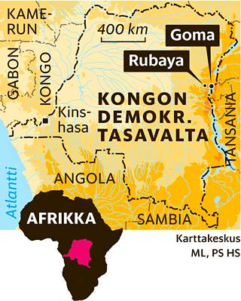
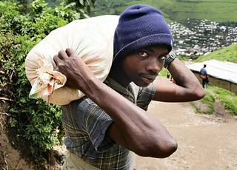
Sulemani Sabimana, 19, ansaitsee viisi dollaria päivässä kantamalla säkki kerrallaan koltaanimalmia kaivoksesta alas laaksoon huuhdeltavaksi.KUVA: JUKKA GRÖNDAHL HS
ARVIOIDEN mukaan maailman koltaanivaroista puolet – ehkä jopa 80 prosenttia – on Kongon demokraattisessa tasavallassa, jättimaassa keskellä Afrikkaa.
Koltaani on yleiskielinen nimitys mineraalille, joka sisältää niobiumia ja tantaalia.
Tantaalia tarvitaan elektronisiin laitteisiin: matkapuhelimiin, pelikonsoleihin, tabletteihin ja tietokoneisiin.
Ilman tantaalia maailman viestintä pysähtyisi, lentokoneet lakkaisivat lentämästä, sairaalat toimimasta. Ei olisi selfieitä eikä Tinderiä.
Jos avaat kännykkäsi kuoristaan, näet sisällä pienen kondensaattorin.
Sen sisällä on pala Kongon sotaa.
ASEMIEHET tulivat kaivokselle kukkuloilta. Nyatura on yksi Itä-Kongon sissiryhmistä, hutuenemmistöinen liike. Sissit pitivät Rubayan koltaanikaivosta pitkään hallussaan, kunnes armeija hääti heidät metsään.
"Viime vuonna he yrittivät uudestaan vallata kaivoksen. Täällä taisteltiin rajusti. Monet kuolivat", sanoo James Obeti, huuhdontapaikan työnjohtaja.
Rinteessä on laudoilla eristettyjä vesikaukaloita. Niissä seisoo miehiä, joilla on pitkät lapiot. He erittelevät painavampaa koltaania muusta maa-aineksesta – kuin kultaa huuhdottaisiin. Saalis kumotaan muovivateihin.
Hiki haisee.
Työnjohtajan mukaan työ on niin raskasta, että töihin pääsevät vain yli 12-vuotiaat.
Pojat ja miehet työskentelevät sekalaisissa asuissa: haalistuneita paitoja, verkkareita, varvastossuja. Yhden paidassa kannatetaan jalkapalloseura Arsenalia, toisen paidassa rauhaa.
"Niin, ja välillä M23-sissit ovat pyrkineet valtaamaan kaivoksen", Obeti sanoo.
"Silloinkin on tullut taisteluita."
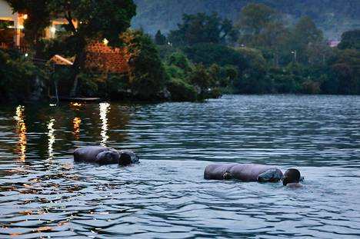
Ilmeiset salakuljettajat uivat Kivujärvessä Kongon puolelta niemen taakse Ruandaan. Miehet lähtivät säiliöineen liikkeelle useana peräkkäisenä iltana aina kello 18.15.
ITÄ-KONGON konflikti on mutkikas vyyhti, jossa ainakin 25 kapinallisjoukkoa taistelee Kongon armeijaa ja toisiaan vastaan.
Sotkuun liittyy politiikkaa, kansanryhmien vihanpitoa sekä naapurivaltioiden Ruandan ja Ugandan sekaantumista. Tätä on jatkunut noin 20 vuotta.
Mutta asiantuntijoiden käsitys on, että nykyisin sotaa käydään ennen kaikkea mineraaleista.
Itä-Kongon noin 800 tutkitusta kaivoksesta puolessa oli läsnä jokin aseryhmä, kertoi Ipis-laitoksen raportti viime vuonna. Ryhmät tekevät rahaa mineraaleja myymällä, kaivoksia kiristämällä tai kuljetuksia verottamalla. Arvioiden mukaan tulot ovat satoja miljoonia euroja vuosittain.
Sotiminen on halpaa. Rynnäkkökiväärin saa Itä-Kongossa alle sadalla eurolla. Taistelijoina käytetään työttömiä miehiä ja siepattuja lapsia. Liikemiehen, poliitikon tai rikollisen on helppo perustaa oma asejoukkonsa.
Kongon sota on raiskauksia, silpomisia, sieppauksia, ryöstömurhia ja kylien polttoa. Siviilit kärsivät eniten.
Arvio kuolleista on karkea: 3–5 miljoonaa. Se on enemmän kuin missään konfliktissa sitten toisen maailmansodan.
LÄHIVIIKKOINA Euroopan parlamentin on määrä päättää konfliktialueilta tulevien mineraalien valvonnasta. Komission ehdotus on, että yhtiöt voisivat vapaaehtoisesti todistaa hankintaketjujensa puhtauden.
Kyse ei ole vain Kongosta, mutta Kongo on ongelmallisin. Sieltä tulee paljon myös tinaa, kultaa, volframia, kuparia, kobolttia – kaikki nekin elektroniikkatuotteiden raaka-aineita.
Yhdysvallat kiristi valvontaa lailla jo vuonna 2010. Laki velvoittaa listattuja yrityksiä todistamaan hankintaketjunsa, jos ne käyttävät mineraaleja, jotka ovat Kongosta tai sen naapurimaista.
Mineraaleja saa muualtakin, mutta Kongosta saa halvalla.
Yhdysvaltain lain seurauksena yritykset ovat kiristäneet valvontaansa. Nyt esimerkiksi jättiyhtiöt Apple ja Intel sanovat, että niiden käyttämät tantaalin ostoketjut Kongosta on todennettu eivätkä ne rahoita konfliktia.
Todellako?
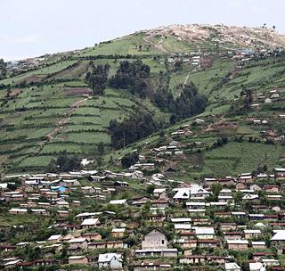
Rubayan koltaanikaivos sijaitsee kylän yäpuolella mäen päällä.
RAPA lentää, kun työmiehet kantavat vateja vesialtaiden reunalle. Joillain onnekkailla on kumisaappaat.
Työnjohtaja Obeti ei ole kuullut suunnitellusta EU-direktiivistä. Työnsä merkityksestä globaalissa hankintaketjussa hän tietää sen verran, että kaivoksen koltaanin ostaa "Justin, joka työskentelee valkoisille miehille".
Virallisesti kaivosta pyörittää yksityinen osuuskunta. Sen johdossa on tunnettu senaattori pääkaupunki Kinshasassa. Ehkä hänen ansiostaan kaivoksen luokittelu on nyt "vihreä".
Kaikki ei kuitenkaan taida olla ihan kunnossa. Paikallisten mukaan kaivoksella toimii yhä entisiä Nyatura-sissejä.
Kiinnostaisi tietää, miten rahat jaetaan, mutta haastattelumme keskeytetään. Vaikka poliisit käyttäytyvät kohteliaasti, t-paitaan pukeutunut kovanaama raivoaa. Taitaa kuulua sisseihin.
Käsityö kaivoksella jatkuu silti. Huuhdontapaikan alapäässä koltaanihiekka pakataan laatikoihin. Sieltä ne tulee hakemaan valkoisille työskentelevä Justin. Kuorma-auto matelee monttuisia vuoristoteitä vajaan päivän matkan Goman kaupunkiin.
Itä-Kongossa on kaiken maailman rikkaudet muttei yhtään päällystettyä maantietä.
GOMA on kolhittu kaupunki, jonka autoista valtaosan omistavat ulkomaiset avustusjärjestöt. Kaupunki sijaitsee kiinni Ruandan rajassa, kauniin Kivujärven poukamassa.
Mineraalien tärkein virallinen kauppareitti kulkee tullin läpi Ruandaan ja sieltä maailmalle. Epäviralliset reitit ovat vilkkaampia.
Tuolla taitaakin polskia yksi salakuljettaja. Mies ui ripeästi Kivujärven viileässä vedessä ja työntää edessään isoa kelluvaa säiliötä.
Hän on lähtenyt Kongon rannalta ja etenee Goman parhaan hotellin edestä muutama sata metriä pienen niemen taakse Ruandaan.
Seuraavana iltana mies lähtee taas. Tarkalleen kello 18.15, kun aurinko laskee ja Kivujärven hopeinen välke tummuu. Ja seuraavana iltana taas.
Vielä hullumpi meno on oikealla raja-asemalla.
Sadan metrin päässä tarkastuspisteestä rajamuuri loppuu. Siellä seisoo Kongon armeijan sotilas kivääri kädessä. Hän ei ole täällä estämässä salakuljetusta vaan vahtimassa, että se sujuu ongelmitta.
Nyt suunta on Ruandasta Kongoon – rajan yli juoksee jono miehiä isot säkit selässään.
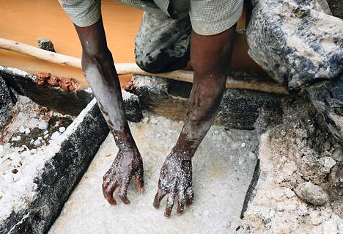
Painavampi koltaani erotellaan muusta hiekasta huuhtomalla. Jatkojalostuksessa koltaanista saadaan elektroniikassa tarvittavaa tantaalia.
"EI KUVIA!" sotilas kivahtaa.
Seurassamme on raja-aseman turhautunut poliisi.
"En voi tehdä mitään. Sotilaalla on ase, minulla ei", poliisi sanoo. "Pomonikin tietävät tästä, mutta he eivät tee mitään."
Kun mineraalit ovat tavalla tai toisella lähteneet Kongosta, ne viedään jalostettavaksi yleensä Aasiaan, Venäjälle tai Itä-Eurooppaan. Välikäsinä on kauppayhtiöitä ja veroparatiisifirmoja.
Sulattamoja on paljon erityisesti Kiinassa. Monien epäillään yhdistävän luvallisia aineksia salakuljetettuihin.
Sitten elektroniikkayhtiö ostaa jalosteen.
Kännykkä saatetaan myydä vaikkapa Helsingin Mannerheimintien liikkeessä. Tuleeko sen ostamalla rahoittaneeksi kongolaista asejoukkoa?
Ostaja voi vain uskoa tai olla uskomatta, mitä firmat sanovat.
LAA-LE-LAA-LAA! Kongolainen rumba pauhaa Rubayan kylän keskusraitilla. Musiikki on letkeää ja iloista mutta elämä täällä ei.
Sade muuttaa kylätien mutaiseksi ojaksi, joka valuu alas rinnettä lautakojujen välistä.
Joku myy kojustaan banaaneja ja sim-kortteja, toinen bensiiniä muovipulloista.
Mudassa kulkevat sekaisin kaivosmiehet, lampaat, kanat, moottoripyörät, vauvoja kantavat äidit ja keskiaikaiselta näyttävät puupyöräiset kärryt.
Ei ole sähköjohtoja, viemäreitä eikä vesiputkia.
Tämä on kongolainen kasvukeskus. Rubayaan tullaan töihin kauempaakin.
Käsityö kaivoksessa ilman koneita on raakaa, mutta muuta työtä ei seudulla ole. Palkka on vain muutama euro päivässä – täällä melko hyvä. Perheet laittavat lapsensakin kaivokseen, koska jotenkin on yritettävä selviytyä.
Välillä länsimaissa ehdotetaan, että Kongon kaivoksia pitäisi boikotoida täysin: kauppa kiinni, koska valvonta on liian vaikeaa.
Se veisi elinkeinon Rubayan tuhansilta ihmisiltä. Ja Kongon miljoonilta.
MUTTA ei Rubayassa sellaisia mietitä. Kukaan kylässä ei tunnu tietävän, mihin maailma heidän koltaaniaan käyttää.
"No en tiedä!" kivahtaa 20-vuotias Jean-Paul Sisumingi.
"Täällä ihmisillä ei ole tarpeeksi ruokaa. Luuletko, että meillä on aikaa miettiä jotain koltaanin käyttötarkoitusta?"
Sisumingi on työskennellyt kaivoksella kymmenvuotiaasta.
Nyt hänellä on bisnes: kumppaninsa avulla hän on hankkinut käytettyjä matkapuhelimia Gomasta.
Sisumingi kyttää rinnettä kulkevia koltaanisäkkien kantajia ja ehdottaa sopivalla hetkellä pientä vaihtokauppaa ohi kaivoksen kirjanpidon.
Koltaania minulle, kännykkä sinulle.
Niin se maailma pyörii.

Näin elektroniikkafirmat kommentoivat
Samsung
Yhtiö pitää mineraalien vastuullista hankintaa erittäin tärkeänä koko sen tuotantoketjussa maailmanlaajuisesti. Samsung Electronics vaatii toimittajiaan säännöllisesti paljastamaan hankintojensa alkuperän konfliktimineraalien käytön estämiseksi.

Nokia
Emme hyväksy konfliktimineraaleja tuotteissamme. Vaadimme kaikkien tinaa, tantaalia, volframia tai kultaa sisältäviä osia valmistavien toimittajiemme noudattavan samanlaista käytäntöä.

Apple
Konfliktista vapaiden sulattamoiden ja jalostamoiden määrä Applen hankintaketjussa on yli kaksinkertaistunut vuoden 2014 aikana. Yli 88 prosenttia todennetuista sulattamoista ja jalostamoista on läpäissyt tarkistuksen tai aloittanut sen.

Sony
Pyrimme varmistamaan, että tuotteemme eivät sisällä tinaa, tantaalia, volframia tai kultaa hankintapaikoista, jotka hyödyttävät aseellisia kapinallisryhmiä Kongon demokraattisessa tasavallassa tai lähialueilla. Varmistamme myös, että voimme yhä tehdä vastuullisia hankintoja alueelta ja välttää tosiasiallisen kauppakiellon.

